Hướng dẫn sử dụng hệ thống thi học sinh giỏi
Đối tượng trường học THCS, THPT

Đăng ký môn thi, thí sinh dự thi, nhân sự làm nhiệm vụ thi
    - Thầy/cô truy cập vào đường dẫn:
      - https://hsg.ninhbinh.edu.vn/
    - Thầy/cô đăng nhập hệ thống:
- Sử dụng tài khoản và mật khẩu được cấp để đăng nhập vào hệ thống
- Tài khoản: mã Moet của trường; Mật khẩu mặc định: HighSchool@2025
- Yêu cầu các trường thực hiện đổi mật khẩu khi đăng nhập lần đầu
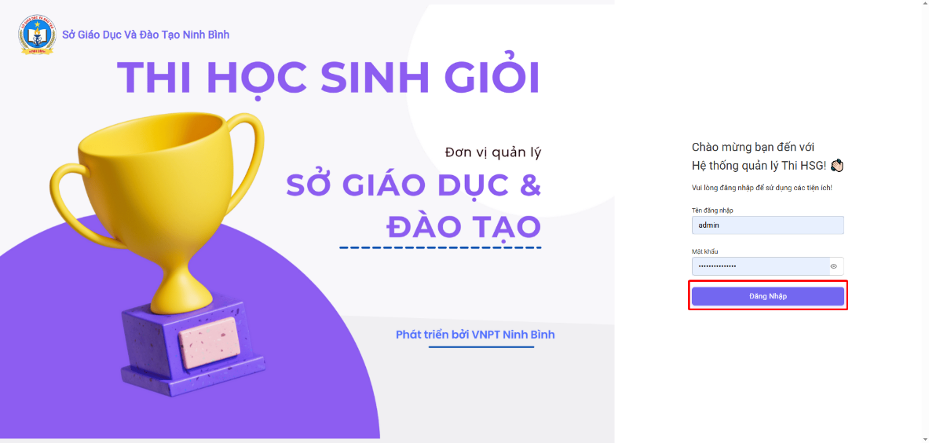

    - Thầy/cô chọn kỳ thi đã được sở mở đăng ký cho các trường đăng ký thí sinh
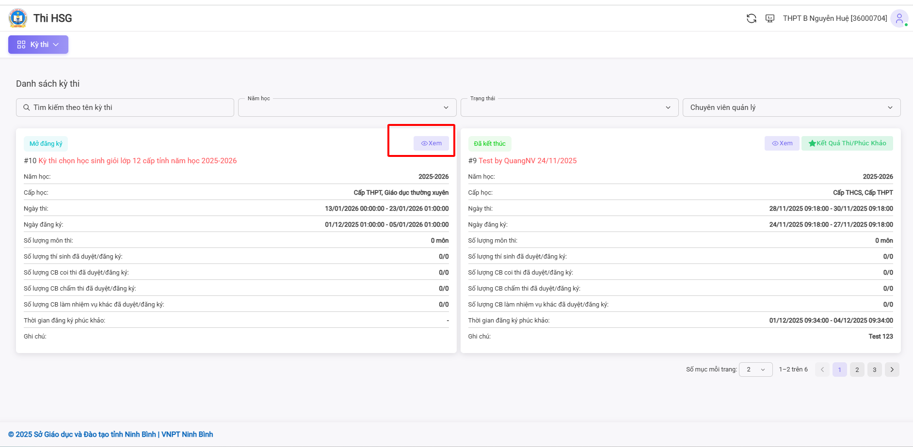

    - Thầy/cô xem thông tin kỳ thi về kỳ thi
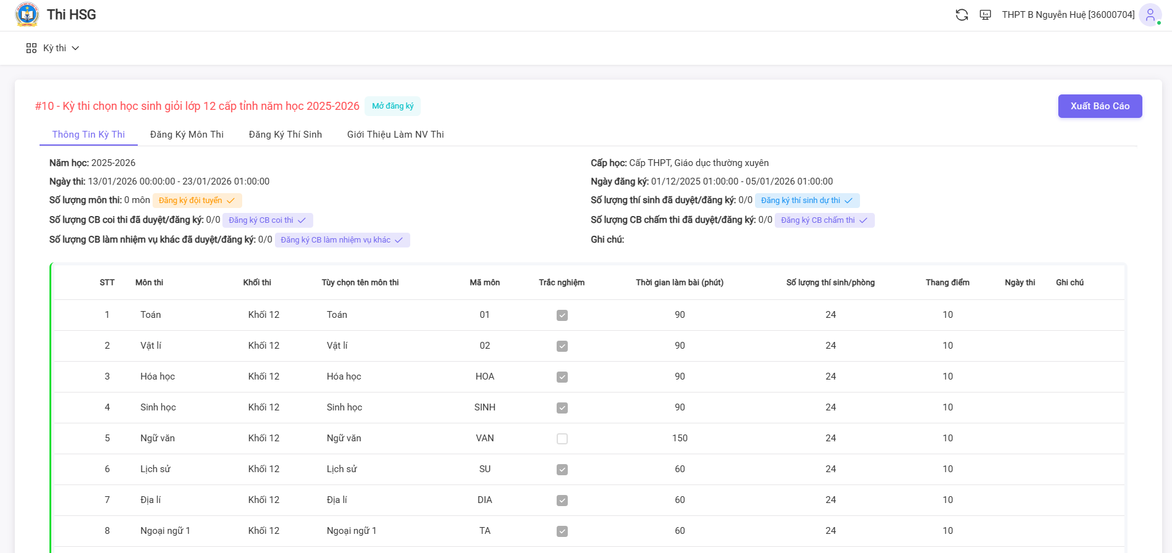
    - Thầy/cô đăng ký môn dự thi
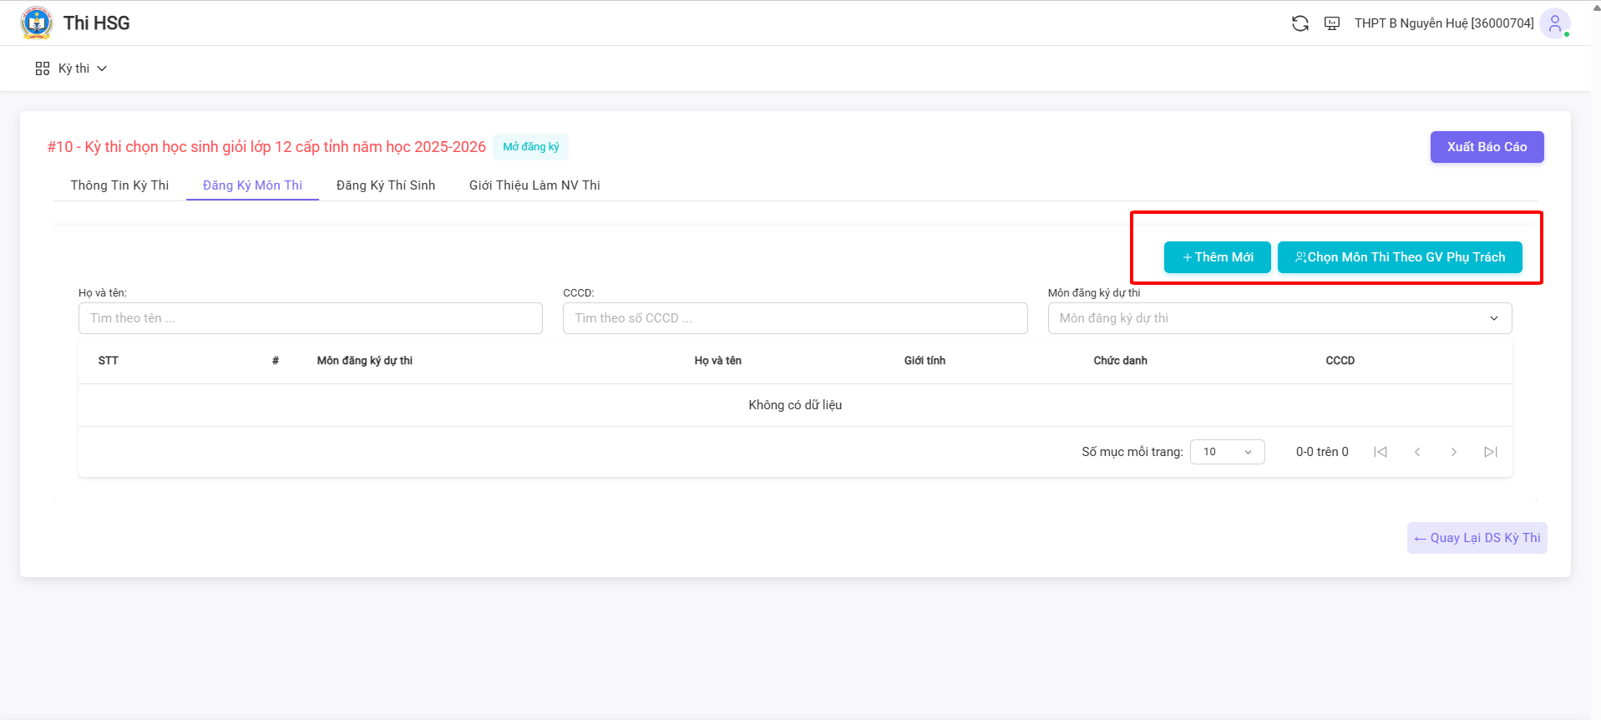
- Thầy/cô bấm thêm mới để thêm mới môn đăng ký dự thi hoặc bấm Chọn môn thi theo giáo viên phụ trách để đăng ký môn dự thi theo thông tin giáo viên viên phụ trách lấy từ CSDL ngành của sở
- Thầy/cô cập nhật những thông tin giáo viên còn thiếu (Thường là thông tin tài khoản ngân hàng của giáo viên do csdl của sở chưa lưu thông tin này)
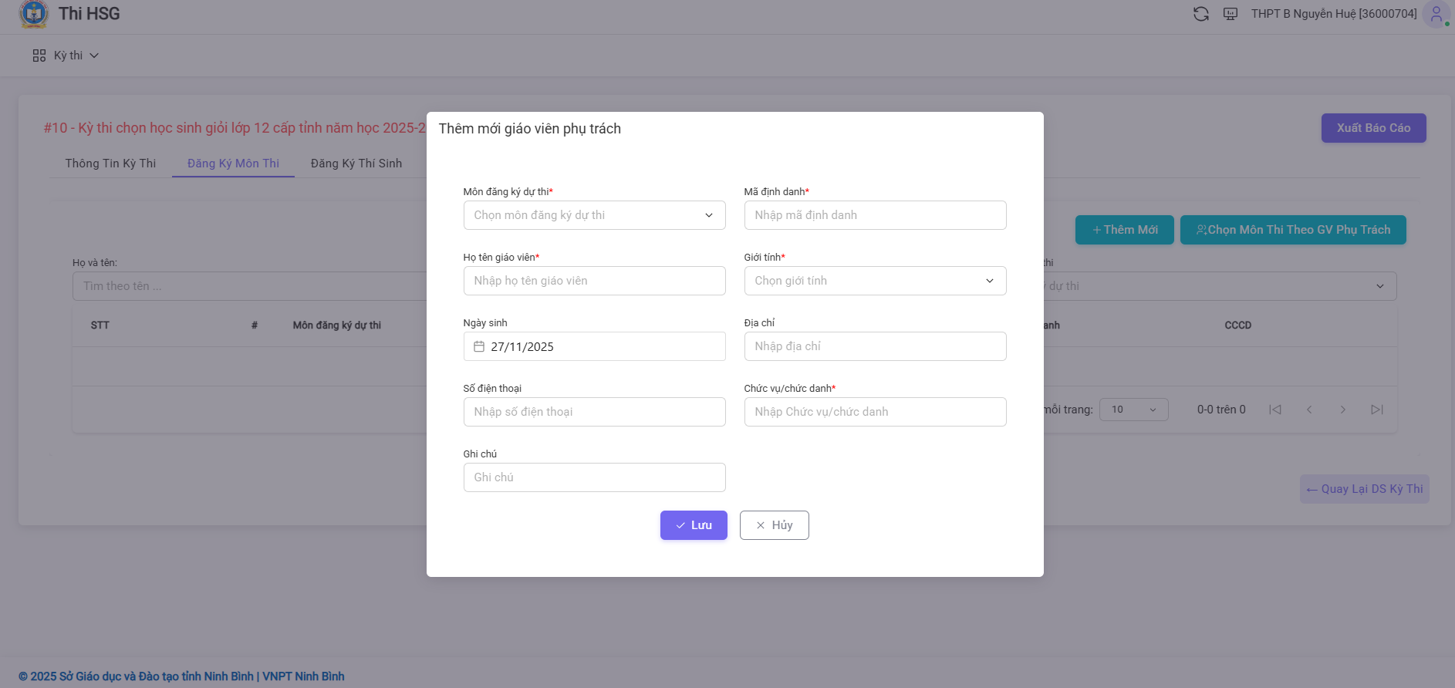
    - Thầy/cô đăng ký thí sinh dự thi
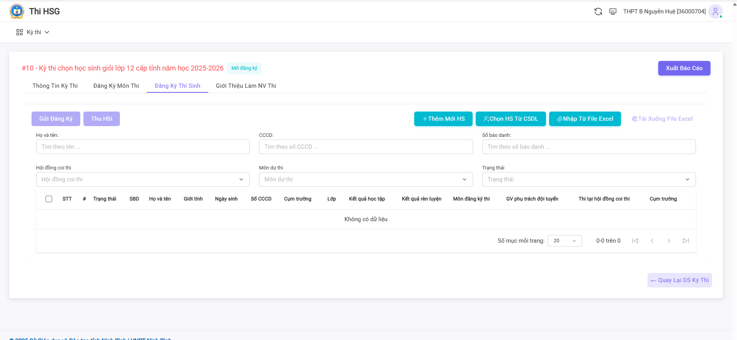
Có 3 cách đăng ký thí sinh dự thi:
- Bấm nút thêm mới -> Nhập đầy đủ thông tin thí sinh dự thi
- Bấm nút chọn HS từ CSDL ngành -> Hệ thống sẽ hiển thị ra thông tin Học sinh lưu trên hệ thống CSDL của sở -> Click chọn để chọn Thí sinh cần đăng ký -> Cập nhật, bổ sung lại thông tin thí sinh nếu sai hoặc thiếu.
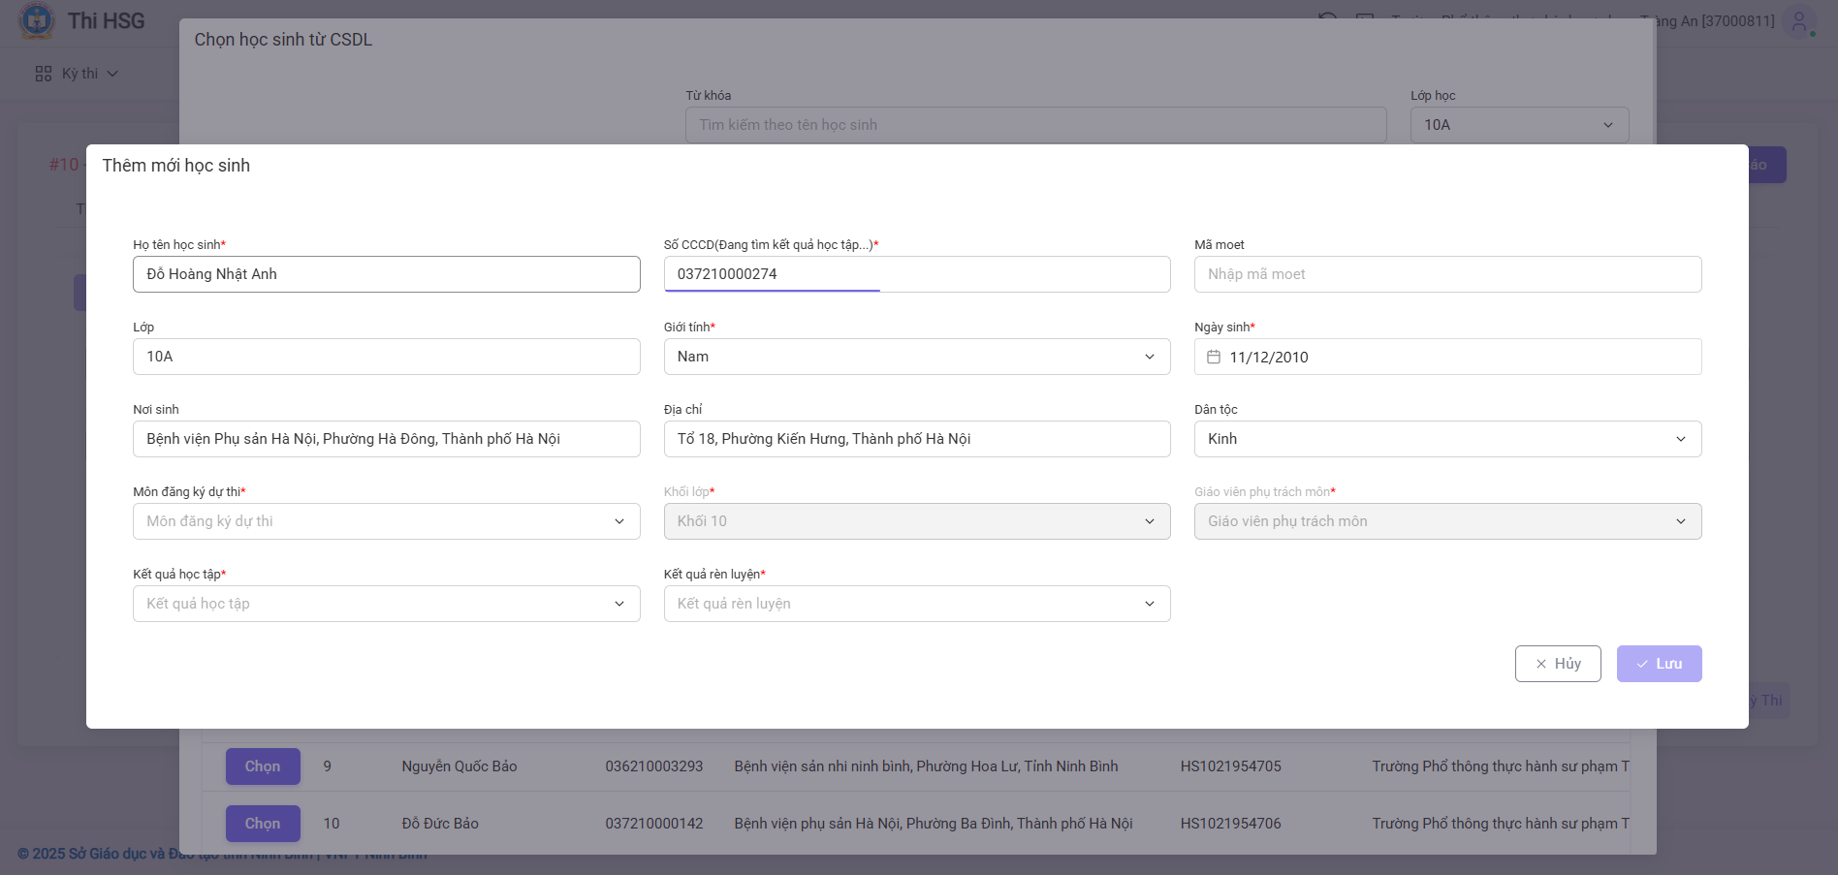

- Nhập thí sinh dự thi từ file excel: Thầy/cô tải xuống file mẫu excel -> nhập thông tin thí làm nhiệm vụ thi vào file excel -> Click nhập từ file excel để tải lên thông tin thí sinh vừa nhập

    - Thầy/cô gửi đăng ký dự thi thí sinh
- Sau khi đăng ký thí sinh dự thi thành công, thí sinh ở trạng thái chưa gửi đăng ký -> Thầy/cô tick chọn học sinh cần đăng ký -> bấm nút gửi đăng ký để đăng ký thí sinh dự thi
- Trường hợp thí sinh đã gửi đăng ký, nếu phát hiện thông tin thí sinh sai, Thầy/cô có thể tick chọn thí sinh -> Chọn thu hồi để tiến hành cập nhật thông tin sau đó gửi đăng ký lại
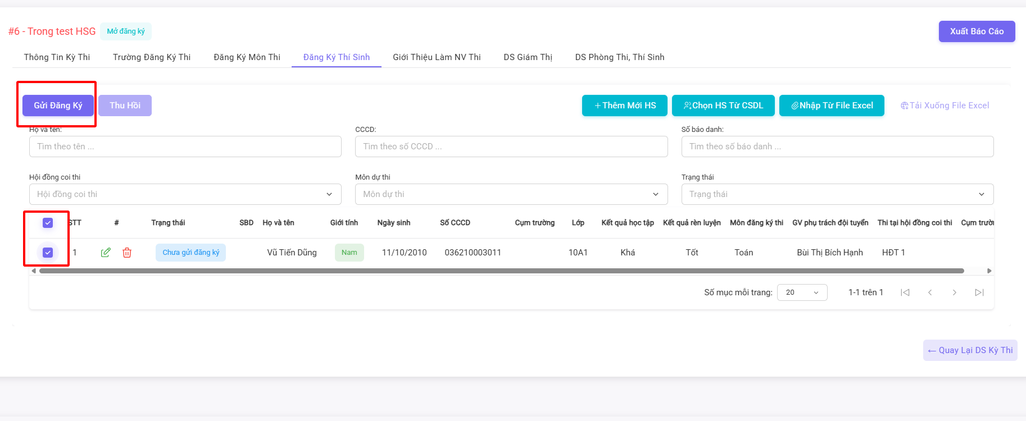

- Trường hợp sở duyệt đăng ký thì trạng thái sẽ đổi sang đã duyệt, sau khi sở đã duyệt thí sinh thì Thầy/cô không có quyền quyền cập nhật thông tin của thí sinh.
- Sau khi Sở đánh số báo danh và phân phòng thi xong nhà trường vào menu đăng ký thí sinh để xem số báo danh và hội đồng thi cho thí sinh.
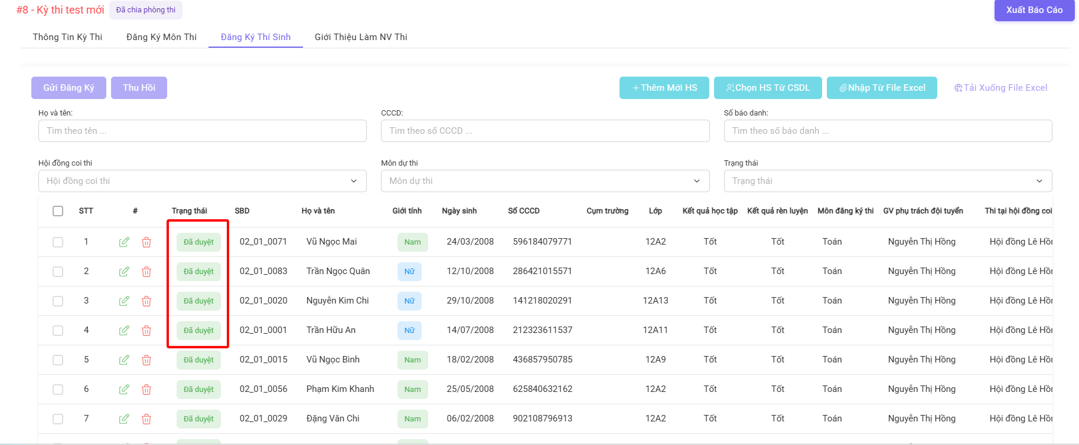
    - Thầy/cô giới thiệu làm nhiệm vụ thi
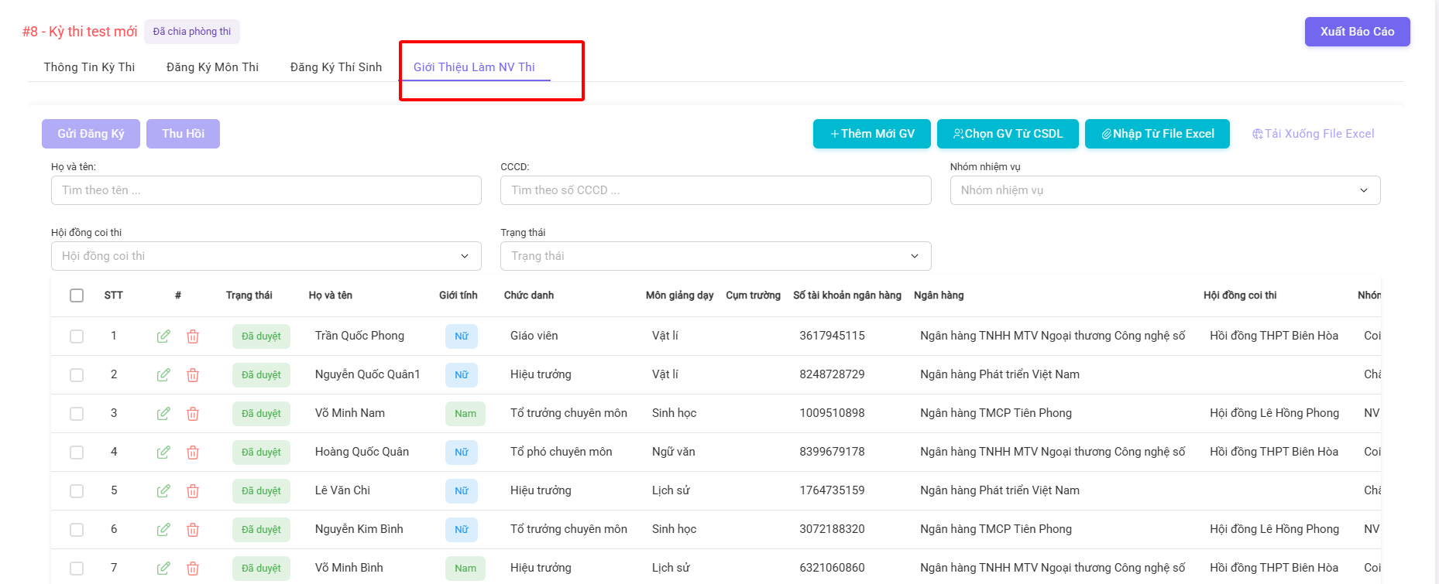
Có 3 cách giới thiệu làm NV thi:
- Bấm nút thêm GV -> Nhập đầy đủ thông tin nhân sự làm nhiệm vụ thi
- Bấm nút chọn GV từ CSDL ngành -> Hệ thống sẽ hiển thị ra thông tin nhân sự nhà trường lưu trên hệ thống CSDL của sở -> Click chọn để chọn nhân sự làm nhiệm vụ thi -> Cập nhật lại thông tin nhân sự nếu sai hoặc thiếu thông tin
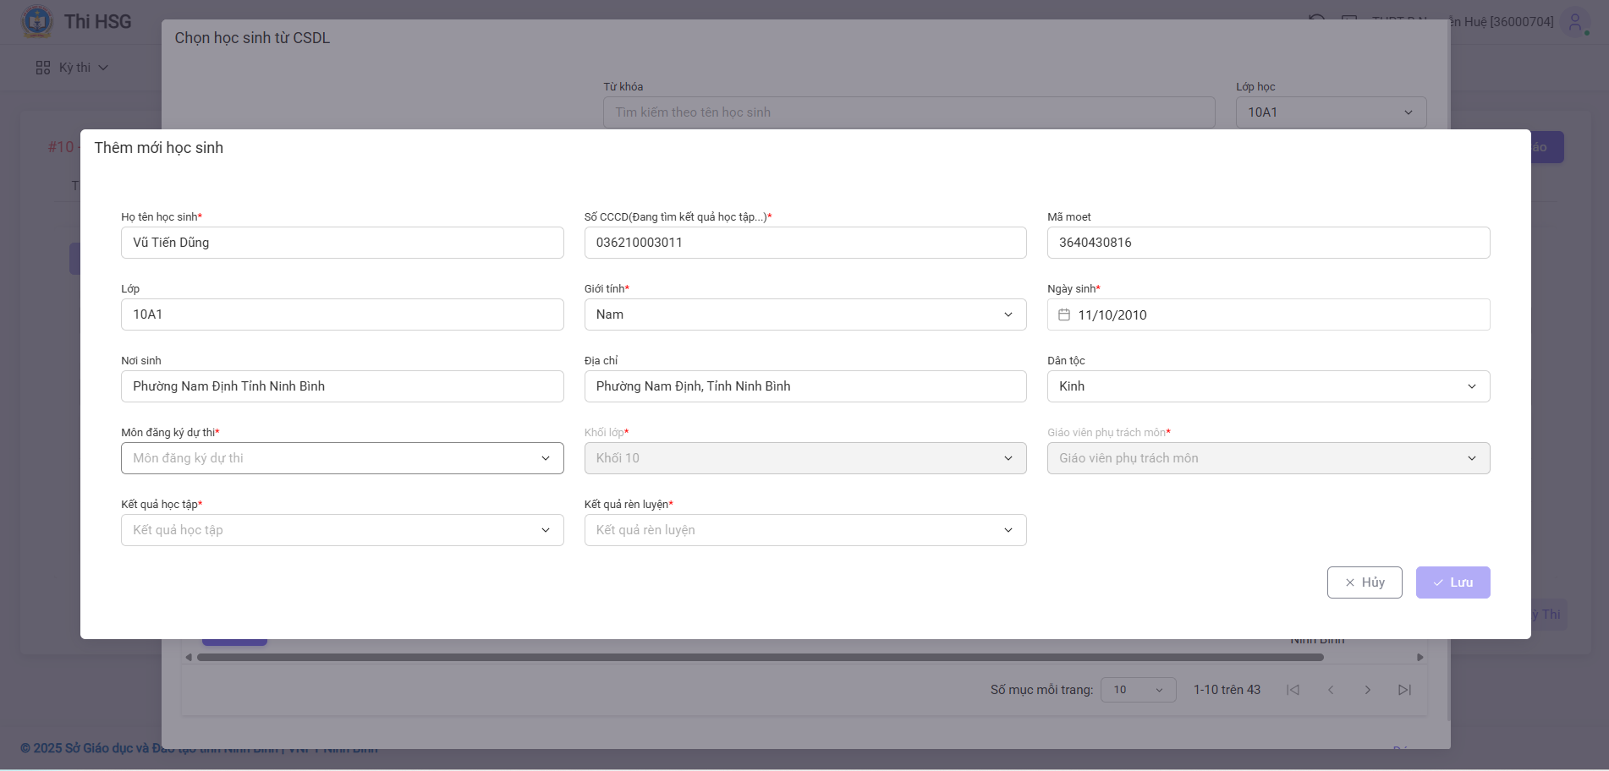

- Nhập nhân sự làm nhiệm vụ thi từ file excel: Thầy/cô tải xuống file mẫu excel -> nhập thông tin nhân sự làm nhiệm vụ thi vào file excel -> Click nhập từ file excel để tải lên thông nhân sự làm nhiệm vụ thi vừa nhập

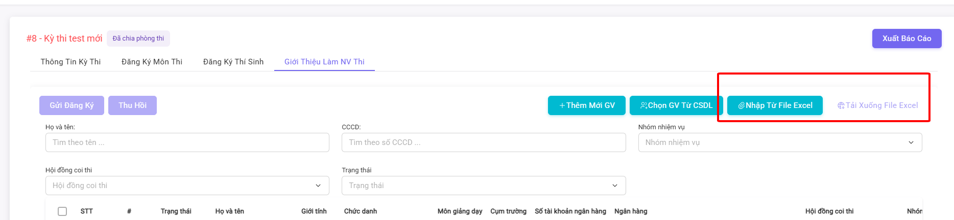

    - Thầy/cô gửi đăng ký giới thiệu làm nhiệm vụ thi
      - Thầy/cô tích chọn vào nhân sự làm nhiệm vụ thi cần gửi đăng ký sau đó chọn gửi đăng ký
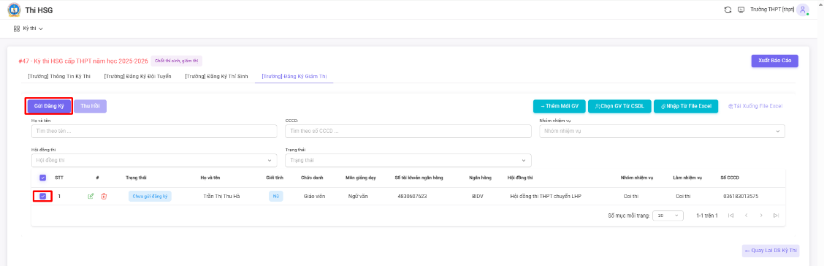

      - Trường hợp nhà trường muốn chỉnh sửa giám thị đăng ký thì tích chọn vào giám thị đã gửi đăng ký và ấn nút thu hồi
      - Trường hợp sở duyệt đăng ký thì trạng thái sẽ đổi sang đã duyệt
    - Thầy/cô xuất các báo cáo thống kê gửi sở
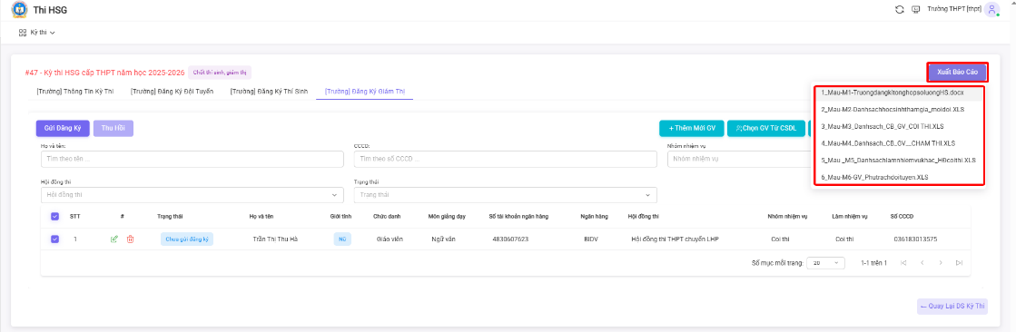

      - Thầy/cô xuất các mẫu từ M1 đến M6 để gửi báo cáo cho sở

Xem kết quả thi, đăng ký phúc khảo, xem kết quả phúc khảo
    - Xem kết quả kỳ thi
- Khi kỳ thi ở trạng thái Đã Công bố kết quả -> Nhà trường mới có thể xem được kết quả thi của thí sinh
- Tại màn hình danh sách kỳ thi -> Click nút Kết quả thi/Phúc khảo để xem kết quả kỳ thi, đăng ký phúc khảo
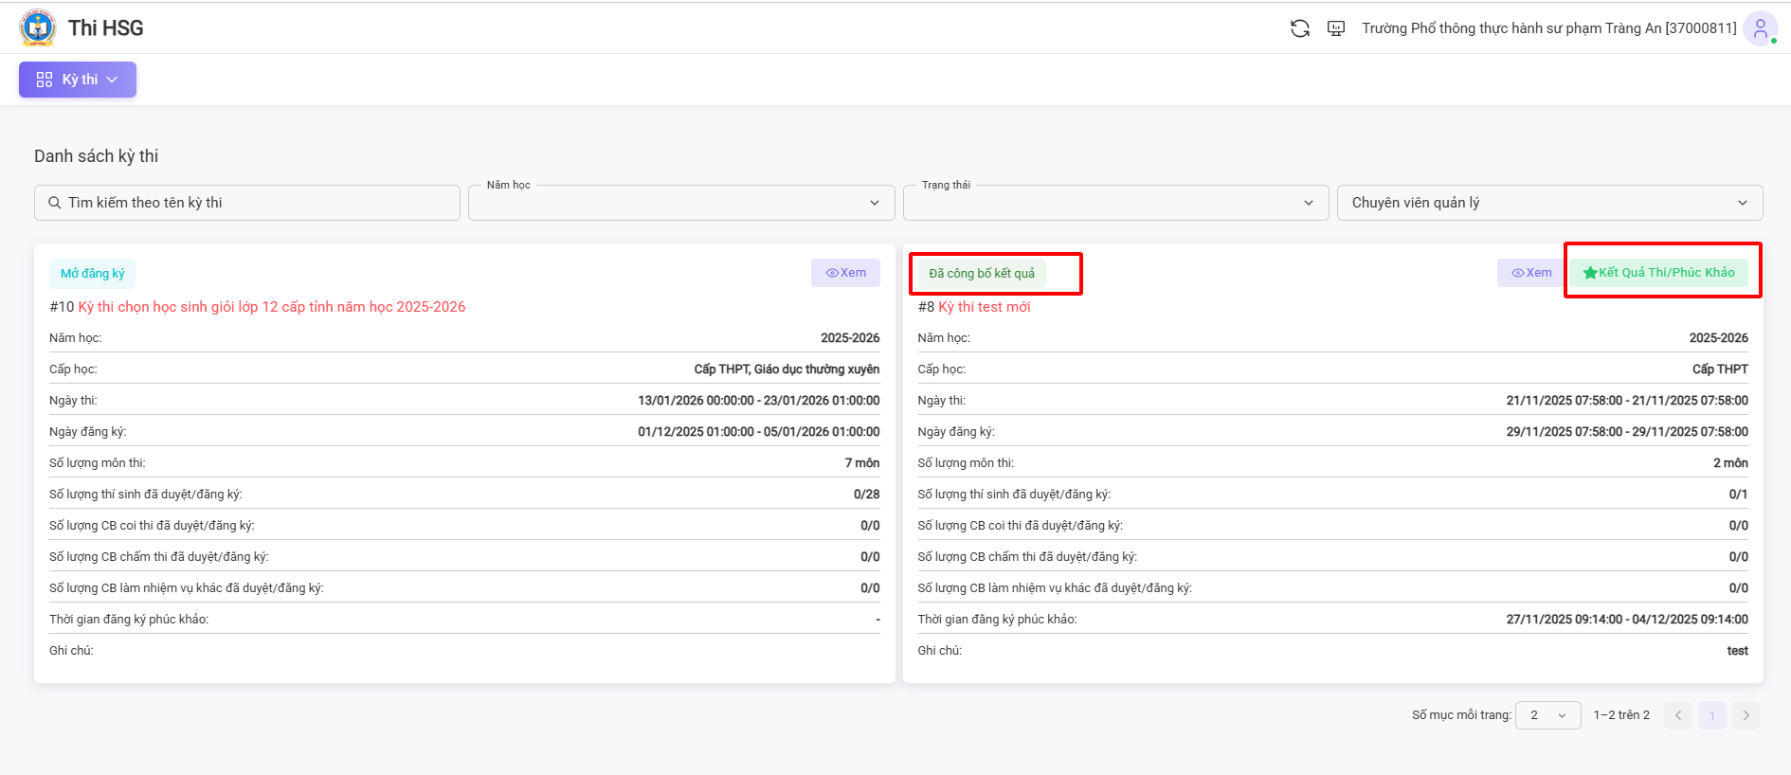
- Thầy cô xem thông tin kết quả thi của học sinh, tìm kiếm theo môn thi, họ tên thí sinh
- Xuất danh sách kết quả thi
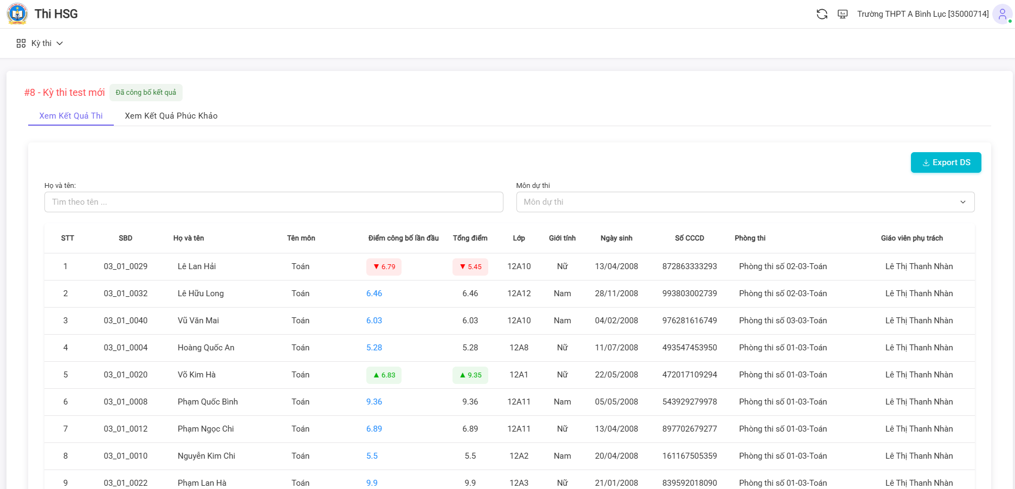
    - Đăng ký phúc khảo.
- Khi kỳ thi ở trạng thái mở phúc khảo, thầy cô có thể tiến hành đăng ký phúc khảo cho thí sinh.
- Tại màn hình xem kết quả thi, thầy cô bấm vào nút Phúc khảo của thi sinh cần đăng ký phúc khảo
- Nhập lý do phúc khảo -> click xác nhận
- Trường hợp đã đăng ký phúc khảo nếu muốn hủy -> click Hủy phúc khảo
- 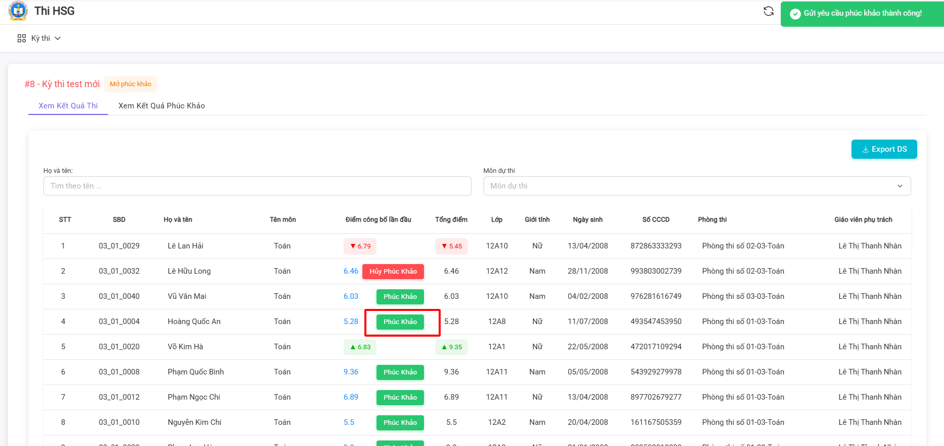
- Khi kỳ thi ở trạng thái đóng phúc khảo, nhà trường sẽ không thể gửi đăng ký phúc khảo được
    - Xem kết quả phúc khảo.
- Khi kỳ thi ở trạng thái Đã kết thúc, nhà trường có thể xem thông tin phúc khảo.
- Tại màn hình danh sách kỳ thi -> Click nút Kết quả thi/Phúc khảo.
- Click Xem kết quả phúc khảo
- Màn hình hiển thị danh sách thí sinh phúc khảo, và kết quả phúc khảo của thí sinh.
- Điểm Màu đỏ là giảm điểm, màu xanh là tăng điểm, màu vàng là điểm không thay đổi
- Thầy cô có thể lọc theo các tiêu chí lọc
